Computerhersteller und ihre Modelle
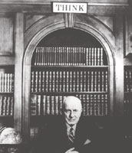
Die Firma IBM (International Business Machines), die aus der Hollerith-Gesellschaft hervorgegangen war, prägte in der zweiten Hälfte des 20 Jahrhunderts die Entwicklung von Grossrechenanlagen (Mainframes) ganz entscheidend. Ihr Gründer (Thomas Watson Sr., 1874-1956) förderte eine Unternehmenskultur, die sprichwörtlich geworden ist. Eine Unmenge von unterschiedlichen Modellen machte die Firma zur unbestrittenen „Nummer eins“ des Computerbaus. Viele Erfindungen gingen aus den Entwicklungsabteilungen und Labors von IBM hervor.

Ein Hauptabsatzgebiet der IBM-Grossrechner waren kommerzielle Firmen, die professionelle Rechenanlagen für ihre Statistik, Kunden-, Personal- und und Lagerverwaltung benötigen. Daneben wurden aber auch (seltener) Computer für Universitäten und Staatsunternehmungen gefertigt.

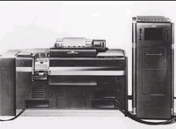
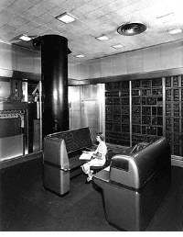
Erfolgreiche und weit verbreitete Computermodelle der Frühzeit von IBM waren bspw. das Modell 604 (Abb. links) und der Selective Sequence Electronic Calculator (SSEC) (Abb. rechts) aus dem Jahr 1948.

Die Computeranlagen der vierziger Jahre arbeiteten alle noch mit Elektronenröhren, deren Nachteile im Laufe der Zeit immer mehr hervortraten. Sie benötigen Platz, verbrauchen viel Strom, benötigen hohe Spannungen und sind mechanisch anfällig.
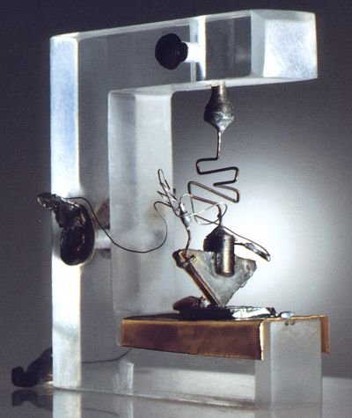
Bei den Bell Laboratories in den USA gab es bereits ab 1945 Experimente, um einen Ersatz für Elektronenröhren zu finden. Ende 1947 stellten die Physiker William Shockley, Walter Brattain und John Bardeen einen ersten Prototypen vor, der point-contact germanium transistor genannt wurde. In den fünfziger Jahren erreichten Silizium-Transistoren Serienreife und wurden dann auch in Computern eingesetzt. 1957 erhielten Shockley, Brattain und Bardeen für die Erfindung des Transistors den Nobelpreis für Physik.

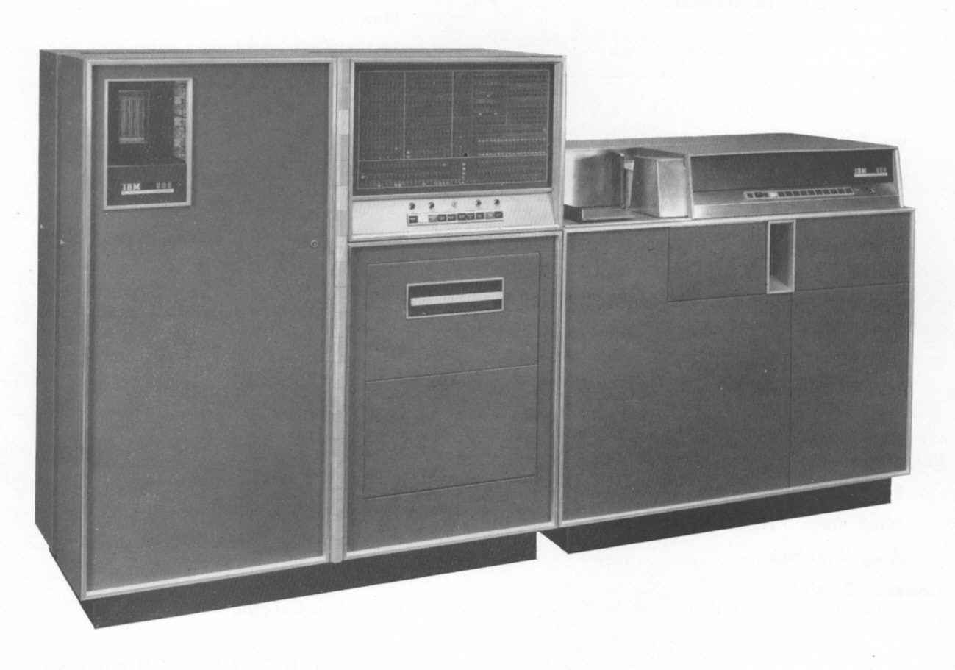
Der erste Computer, der ausschliesslich mit Transistoren bestückt war, wurde von IBM 1955 entwickelt (Modell 608). Der damalige Stückpreis eines Transistors betrug ungefähr das Zehnfache einer Röhre.
Das Modell 608 war nichts anderes als die transistorisierte Version des Modells 604, war jedoch noch nicht wesentlich kleiner und natürlich auch nicht viel billiger.

Mit den Modellen der 700 (1950) bzw. 7000-Reihe (1960) drang IBM endgültig auch in den akademischen und wissenschaftlichen Markt vor. Die Einführung einer „Kanäle“ (Channels) genannten Architektur-Erweiterung ermöglichte es, ganz verschiedenartige Ein- und Ausgabe-Einheiten (Drucker, Lochkartenleser und –Stanzer, Magnetbänder) an die Hauptrecheneinheit anzuschliessen. Damit gewannen die neuen Modelle an Flexibilität und konnten modular zusammen gestellt werden. Die Channel-Architektur hatte direkten Einfluss auf die spätere Entwicklung der Personal-Computer (Erweiterungssteckplätze, Bus).
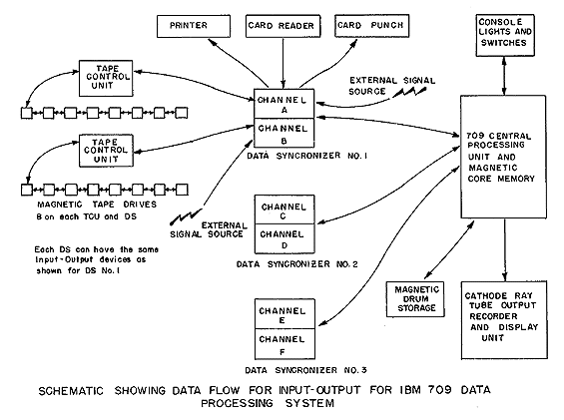

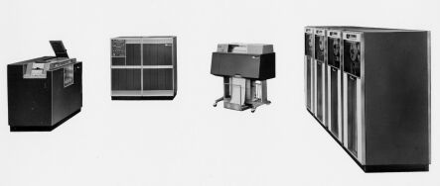
In den sechziger Jahren entwickelte IBM die modulare Architektur weiter mit einer Modellserie von Computern und Input / Outputgeräten (Modellserie 1400), die auch für kleinere Unternehmen geeignet waren.

Die 1400-Modelle wurden noch lange Zeit als Peripherie- und Steueranlagen für IBM-Grossrechner verwendet.

Aber Mitte der sechziger Jahre wurde immer deutlicher, dass viele Unternehmenskunden mit der bisherigen IBM-Modellpolitik unzufrieden waren. Viele Unternehmen waren einfach nicht mehr bereit oder in der Lage, bei einem Modellwechsel ihre gesamten bisherigen Investitionen zu verlieren, um wieder von vorne zu beginnen. Es wurden weniger Computer verkauft. Die Modularisierung der Geräteanordnung war offenbar nicht die alleinige Lösung für die Probleme des sinkenden Absatzes. IBM kam nach eingehender Analyse zu der Schlussfolgerung, dass eine neue Computergeneration erforderlich war, die strikte Aufwärtskompatibilität versprach.

Die Einführung der Modellserie System/360 wurde 1964 mit grossem Webeaufwand verkündet. IBM ging soweit, die eigene Firmenexistenz für das Projekt /360 aufs Spiel zu setzen. In der Tat verschlang die Entwicklung die damals ungeheure Summe von 5 Milliarden Dollar (1964).

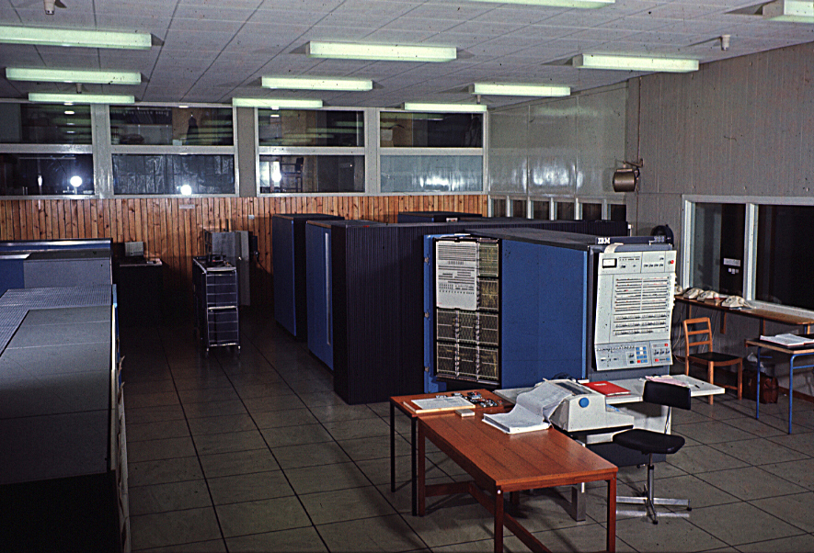
Die Serie /360 brachte eine bis dahin nicht gekannte Einheitlichkeit in die Welt des Computerbaus. Die Modellepalette reichte vom kleinsten Model 20 bis zum grössten Modell 91. Eine Mittelstellung nahm das Modell 67 (siehe Abbildung) ein.

Kernstück der neuen Modellpolitik war ein neues Betriebssystem, das alle Komponenten miteinander verbinden und ihre Austauschbarkeit sichern sollte.

Dieses neue Betriebssystem war allerdings in drei Varianten erhältlich, für die kleineren Modelle DOS/360, für die mittleren und grossen Modelle OS/360 und schliesslich TSS/360 für Time-Sharing Multi-User Systeme. Die Betriebssysteme waren nicht völlig kompatibel und insbesondere das Time-Sharing Multi-User System galt als so schlecht, dass es bald vom Markt zurückgezogen wurde.
Doch die Tatsache, dass erstmals eine Betriebssystem-Software mit Multi-User-Fähigkeit zusammen mit einer grossen Modellserie angeboten wurde, weist darauf hin, dass am Beginn der sechziger Jahre bereits deutlich erkannt wurde, dass eine tiefgreifende Änderung im Umgang mit Grosscomputern nötig wurde.

